


وزارة التريبة والتعليم
مدرسة : مدرسة الامير حمزة بن الحسين الثانوية للبنين

الصف الاول ثانوي تكنولوجيا المعلومات (BTEC)

الوحدة (8) : تطوير ألعاب الحاسوب
تصميم لعبة

هدف التعلم (ب): تصميم لعبة حاسوب لتلبية متطلبات العميل

الاسم:مأمون عصام سريحين

إشراف:الاستاذ محمد عبية

الفهرس
المقدمة 3
خطط الاختبار 8/B.P3 4
الاستبيان والتصميم النهائي 8/B.P4 6
تبرير القرارات المتخذة في تصميم اللعبة(8/B.M2) 8
الخلاصة 11
المصادر 12

المقدمة
يهدف هذا الجزء من المشروع إلى تصميم لعبة حاسوب تفاعلية تلبي متطلبات العميل المحددة في السيناريو. يتطلب تحقيق هذا الهدف تطبيق عمليات وتقنيات تصميم الألعاب، وإنشاء وثائق فنية منظمة، مثل خطة الاختبار، ومراجعة التصميم من خلال جمع تعليقات المستخدمين. كما يشمل أيضًا تبرير القرارات المتخذة أثناء تطوير اللعبة، بما يضمن أن يكون التصميم النهائي مناسبًا للفئة المستهدفة، وهي فئة الأطفال من عمر 8 إلى 12 سنة.


خطط الاختبار 8/B.P3
أولاً: ملخص التصميم الذي سيتم اختباره
العنصر | الوصف
اسم اللعبة | Cross Traps
الإصدار | الأول (v1)
الفئة المستهدفة | أطفال من 8 إلى 12 سنة
الهدف | جمع العملات الذهبية، تفادي الفخاخ، الوصول إلى العلم في نهاية المستوى
عدد المراحل | 5 (Level1 إلى Level5)
الأنظمة المدمجة | حياة محدودة، عداد نقاط، وقت تنازلي، انتقال بين المراحل
جدول خطة الاختبار (Test Plan Table)
رقم | اسم الاختبار | الوصف الكامل للاختبار | النتيجة المتوقعة | النتيجة الفعلية (بعد التنفيذ) | تم/لم يتم
1 | تشغيل اللعبة | فتح اللعبة من البداية والتأكد من أنها تعمل بدون أخطاء | تظهر الشاشة الأولى وتبدأ اللعبة بسلاسة
2 | حركة اللاعب الأساسية | عند الضغط على مفاتيح الاتجاه يتحرك اللاعب (oPlayer) يسارًا ويمينًا | حركة مرنة وسلسة من دون تعليق
3 | القفز | عند الوقوف على أرضية (oSolid) والضغط على "السهم لأعلى" يقفز اللاعب | القفز لأعلى بارتفاع ثابت ومحدد
4 | الاصطدام مع الأرضية | عند السقوط على oSolid، يقف اللاعب ولا يخترقها | يقف فوقها تمامًا
5 | جمع العملات | عند لمس sCoin.png يتم تدمير الكائن وتزداد النقاط في HUD | +20 نقطة وتختفي العملة من المشهد
6 | فقدان الحياة عند لمس oSpike | عند لمس فخ (spike)، يخسر اللاعب حياة ويُعاد تشغيل الغرفة | تقليل الحياة بـ 1 وإعادة المستوى
7 | الوصول إلى العلم (oFlag) | عند الوصول إلى العلم، ينتقل اللاعب إلى الغرفة التالية | فتح المستوى التالي مباشرة
8 | عداد النقاط | يظهر في أعلى الشاشة عدد النقاط التي يجمعها اللاعب | HUD يعرض Score: XX
9 | عدد الأرواح | عند بداية اللعبة، يمتلك اللاعب 3 أرواح | Lives: 3، تنقص كلما اصطدم بـ Spike
10 | الخلفية تظهر بشكل صحيح | ظهور الخلفية sBack.png في كل الغرف | تمتد وتملأ الشاشة دون تقطع
11 | الانتقال بين الغرف | الانتقال من Room1 إلى Room5 بعد الانتهاء من كل مستوى | تسلسل تلقائي بين المستويات
12 | اختبار الوقت | اختبار وجود عداد وقت تنازلي، ينتهي بانتهاء المهلة الزمنية | إعادة المستوى إذا انتهى الوقت
13 | اختبار استقرار الأداء (FPS) | التأكد أن اللعبة تعمل بسلاسة دون تقطيع على بيئة التطوير | معدل إطارات لا يقل عن 30 إطار في الثانية
14 | التحكم مناسب للفئة العمرية | طفل بعمر 10 سنوات يختبر التحكم بالأسهم والقفز | يستطيع اللعب بدون صعوبة
15 | إعادة التشغيل عند الخسارة | بعد فقدان الأرواح الثلاث، يُعاد اللاعب من البداية أو تظهر شاشة خسارة | ظهور "Game Over" أو الرجوع لـ Room1

ثانيًا: الأدوات المطلوبة للاختبار
الأداة/المورد | الغرض
GameMaker IDE | تشغيل المشروع وتشغيل الغرف
الكمبيوتر | بيئة الاختبار
مفاتيح التحكم | أسهم لوحة المفاتيح
ورقة اختبار | تسجيل النتائج والتعليقات
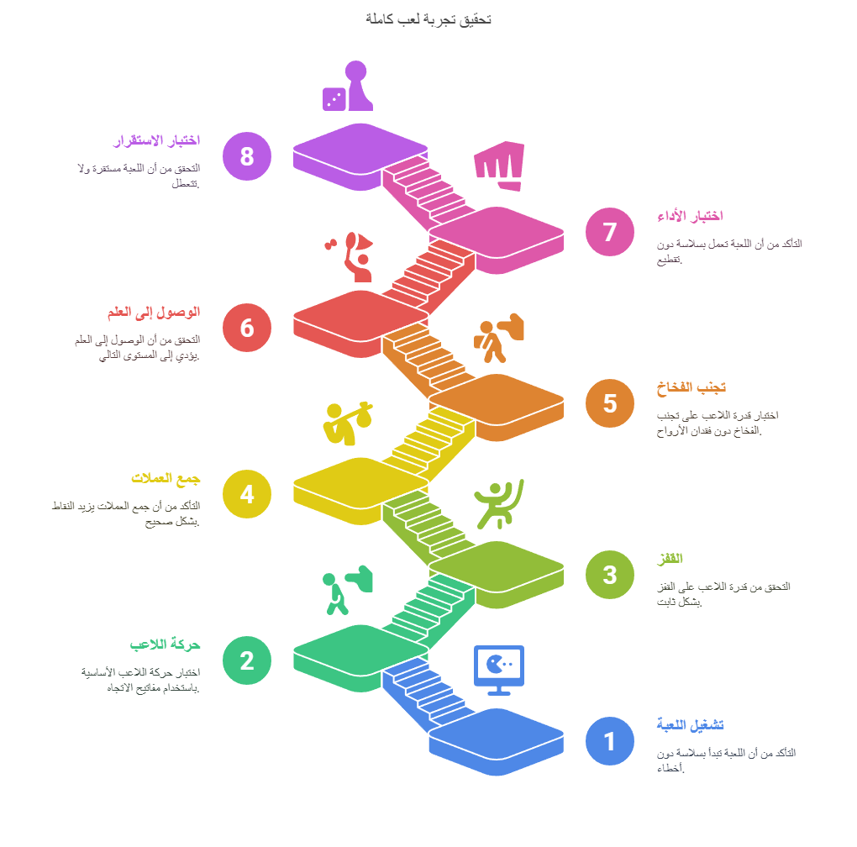
هذه الخطة تغطي كل الجوانب المرتبطة بتجربة اللعب كامله.

الاستبيان والتصميم النهائي 8/B.P4
رابط الاستبيان :
https://docs.google.com/forms/d/e/1FAIpQLSeZmERakWu2ojK6MZ8PuFe--wAdjEslLLh3FVyCh_YwVkgnHA/viewform?usp=dialog
جدول البيانات :
https://docs.google.com/spreadsheets/d/1a8T2mTnTz-xrEuslvF8NcFfX3VPR67drYkQVLge4d9s/edit?usp=sharing
تحليل نتائج الاستبيان:
عدد المشاركين: 2 مستخدمين
تم استخدام مقياس من 1 (ضعيف جدًا) إلى 5 (ممتاز) لقياس الجودة.
البند | التقييمات | المتوسط
وضوح تفاصيل الشخصيات | 3, 4 | 3.5
تناسق الألوان في التصاميم | 4, 3 | 3.5
ملاءمة العناصر الرسومية للشخصيات | 3, 4 | 3.5
تعليقات كتابية من المستخدمين:
السؤال | إجابة المستخدمين
هل هناك شيء يبدو غير مناسب أو غريب؟ | - شكل sSolid  - sFlag و sPlayer بحاجة تعديل
ما الألوان أو العناصر التي تحتاج تعديل/إضافة؟ | - إضافة أنميشين للشخصية والعملة  - إضافة وجه للشخصية وتفاصيل للعلم

ثانيًا: ما تم تحديده كمشاكل وتعديله في الإصدار الثاني (v2)
الملاحظة في v1 | التعديل المقابل في v2
sSolid غير واضح بصريًا | تم تحسين شكل sSolid.png في v2 وجعله أكثر وضوحًا بصريًا وتفاعليًا مع بيئة الخلفية
sPlayer بسيط وبدون تفاصيل | تم استبداله بـ sPlayer_strip6.png وهو ملف Sprite Sheet متحرك مع وجه وتفاصيل
sFlag لا يحتوي على تفاصيل | تم تحديث sFlag.png ليحتوي على قاعدة وراية ملونة ومميزة
لا يوجد أنميشين | أُضيف أنميشين للشخصية (strip6) وللعملة (عملة متحركة)
اللعبة تفتقر للواجهة المرئية | أُضيفت شاشة رئيسية (rmMainMenu) مع خيارات (Start – Exit)
لا توجد تعليمات داخل اللعبة | تم إنشاء كائن oText يعرض التعليمات على الشاشة باستخدام Font داخلي

ثالثًا: توثيق الاستجابة للتعليقات (Documented Response)
استنادًا إلى تعليقات اثنين من المستخدمين حول التصميم الأولي (v1)، تم تنفيذ التعديلات التالية على تصميم اللعبة في الإصدار الثاني (v2):
- تحسين الرسوميات: تم تحسين العناصر الرسومية الخاصة بالشخصية، العلم، والعملات لتصبح أكثر وضوحًا وتفصيلًا.
- إضافة الحركة: تم دمج الرسوم المتحركة (Animation) للشخصية والعملة، مما زاد من حيوية اللعبة.
- الاهتمام بالتفاعل البصري: تمت مراجعة شكل العناصر غير المناسبة مثل sSolid وتحسينه ليتماشى مع أسلوب اللعبة.
- إضافة واجهة مستخدم جذابة: تمت إضافة شاشة رئيسية مع قائمة اختيار واضحة وسهلة التفاعل.
- إضافة تعليمات: تم تضمين التعليمات داخل اللعبة لتوجيه اللاعب بوضوح.
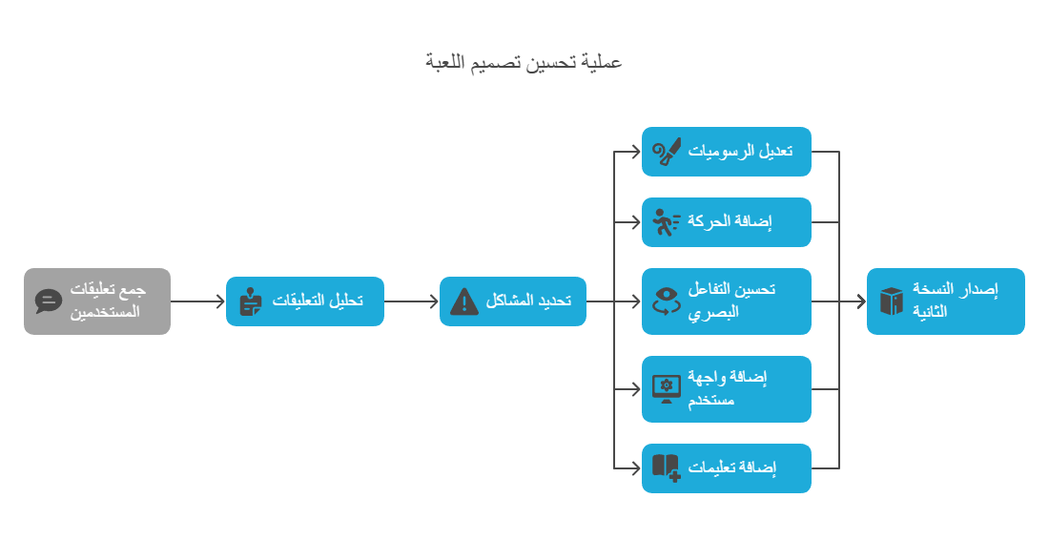

تبرير القرارات المتخذة في تصميم اللعبة(8/B.M2)
أولاً: تحليل مختصر لمتطلبات العميل من ملف المهمة
المتطلب | التوضيح
الفئة المستهدفة | أطفال بين 8 و12 سنة
نوع اللعبة | لعبة منصات (2D Platformer)
الغرض | تطوير مهارات رد الفعل – التحدي – المتعة – اجتياز العقبات
عناصر اللعب المطلوبة | جمع عملات، تجنب فخاخ، عدد محدود من الأرواح، وقت محدد
واجهة بسيطة وتعليمات واضحة | لضمان سهولة الفهم والاستخدام
تدرج في الصعوبة | من مستوى بسيط إلى صعب عبر عدة مراحل

ثانيًا: تبرير قرارات التصميم في الإصدار الأول (v1)
1. تصميم شخصية اللاعب (sPlayer)
- القرار: استخدام تصميم بسيط لشخصية تمثل اللاعب.
- السبب: تسهيل فهم الشخصية بصريًا، مع تقليل التعقيد لتناسب الفئة العمرية.
- كيف يلبي المتطلبات: الأطفال يتعرفون بسرعة على الشخصية ويتفاعلون معها بسهولة.

إضافة العملات الذهبية (sCoin)
- القرار: وضع عملات ذهبية في مسار اللاعب لجمعها.
- السبب: تحفيز الطفل على الاستكشاف وجمع المكافآت.
- كيف يلبي الغرض: يعزز الحافز لدى الطفل ويوفر هدفًا ملموسًا داخل اللعبة.

تصميم الفخاخ (sSpike)
- القرار: إضافة مسامير كعقبة مؤذية.
- السبب: خلق تحدٍ بصري وميكانيكي بسيط دون عنف.
- كيف يخدم الهدف: يوفر عائقًا يتطلب مهارة لتفاديه، مما ينمّي مهارات رد الفعل.

إدراج العلم (sFlag) كنقطة نهاية للمستوى
- القرار: وضع علم في نهاية كل مستوى.
- السبب: إعطاء شعور بالإنجاز بعد كل مرحلة.
- كيف يلبي المتطلبات: يوفّر هدفًا بصريًا واضحًا للانتهاء من التحدي.

تصميم الأرضيات والعوائق (sSolid)
- القرار: إدراج أرضيات وحواجز لتعقيد طريق اللاعب.
- السبب: التحكم في مسار اللعب وإجبار اللاعب على التفاعل.
- كيف يخدم الغرض: يحفّز اللاعب على استخدام القفز والتوقيت المناسب.

تضمين وقت لكل مرحلة
- القرار: تفعيل مؤقت داخلي لكل غرفة.
- السبب: إدخال عنصر التحدي المرتبط بالسرعة.
- كيف يلبي الغرض: يشجع الطفل على التركيز والسرعة في اتخاذ القرار.

نظام الأرواح (3 Lives)
- القرار: تزويد اللاعب بـ3 أرواح فقط.
- السبب: خلق حس المخاطرة مع فرصة لتكرار المحاولة.
- كيف يخدم الغرض: يعزز المثابرة ويعلم التعلّم من الخطأ

تصميم 5 مستويات (Level1 → Level5)
- القرار: بناء 5 غرف بتصميم تصاعدي من السهولة إلى الصعوبة.
- السبب: توفير تجربة تعليمية تصاعدية بدون الإرباك من البداية.
- كيف يلبي المتطلبات: يطابق شرط “التدرّج في الصعوبة” ويُحفّز على الاستمرار.

استخدام خلفية ثابتة (sBack)
- القرار: اختيار خلفية هادئة بلون موحد أو بسيط.
- السبب: عدم تشتيت انتباه الأطفال عن العناصر الأساسية.
- كيف يخدم الغرض: يجعل بيئة اللعب مريحة بصريًا، ويدعم الفهم السريع للعبة.

استخدام تحكم بسيط (الأسهم فقط)
- القرار: جعل التحكم بالحركة باستخدام مفاتيح الأسهم فقط.
- السبب: تبسيط التفاعل ليتناسب مع القدرات الحركية للأطفال.
- كيف يلبي المتطلبات: يضمن سهولة الاستخدام ويقلل من الإحباط.

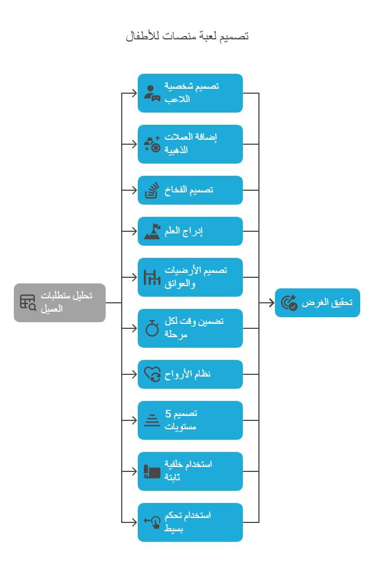
ثالثًا: كيف يحقق هذا التصميم غرضه ويلبي متطلبات العميل؟
الغرض أو المتطلب | كيف تحقق في الإصدار الأول
ترفيهي وتعليمي | آليات اللعب البسيطة تحفز التفكير ورد الفعل
تدرج في الصعوبة | تصميم مراحل متعددة بمستويات متنوعة
قابلية الفهم للأطفال | تصميم بسيط وتحكم مباشر وواضح
التحدي والمكافآت | وجود فخاخ وعملات ونقاط ونهاية مستوى واضحة
الصحة والوقت | نظام أرواح مؤقت لتحدٍ متوازن
دعم مهارات حل المشكلات | يجب على اللاعب اختيار المسار الآمن وتفادي الأخطار

الخلاصة
في هذا المشروع، تم تطوير لعبة باسم Cross Traps باستخدام برنامج GameMaker، وهي لعبة منصات ثنائية الأبعاد موجهة للأطفال. شمل العمل ما يلي:
- تصميم اللعبة الأولى (v1):
بناء 5 مستويات تدريجية من السهل إلى الصعب
إدراج عناصر تفاعلية (لاعب – عملة – فخاخ – علم)
تنفيذ آليات اللعب الأساسية مثل القفز، الاصطدام، عداد نقاط، وعدد الأرواح
- إعداد خطة اختبار (8/B.P3):
تغطي 15 عنصرًا حاسمًا في اللعبة
تشمل الأداء، الرسوم، اللعب، آليات التحكم، الوقت، التدرج
- جمع تعليقات من المستخدمين (8/B.P4):
تحليل استبيان تقييم التصميم الأول
استخلاص نقاط الضعف وتحويلها إلى تحسينات في الإصدار الثاني
- تبرير قرارات التصميم (8/B.M2):
تم توثيق جميع القرارات التصميمية بالإصدار الأول
توضيح كيف تحقق تلك القرارات أهداف اللعبة ومتطلبات العميل


المصادر
كتاب الطالب الرسمي (Pearson – Unit 8: Computer Game Development)
- تم استخدام عناصر من الأقسام:
  - عمليات وتقنيات التصميم
  - ميزات اللعب
  - مراجعة التصاميم وتنقيحها
  - وثائق التصميم

